**Mục lục**

Phần 1. Bài toán đặt ra 3

1. Đặt vấn đề 3

2. Bài toán thực tế 3

- Đối tượng người dùng hệ thống : 3

- Quy trình nghiệp vụ : 3

- Yêu cầu cơ bản (Hệ thống đáp ứng được các chức năng sau) : 3

- Các yêu cầu cụ thể : 4

Phần 2. Mô tả các yêu cầu lưu trữ và khai thác dữ liệu cơ bản của hệ thống 7

1.Sơ đồ 7

2.Bảng dữ liệu 8

-Bảng : NhanVien 8

-Bảng : KhachHang 9

-Bảng : CaLam 9

-Bảng : NguyenLieu 9

-Bảng : SanPham 10

-Bảng : HoaDon 10

-Bảng : PhieuNhap 10

-Bảng : SanPham_NguyenLieu 11

-Bảng : NguyenLieu_PhieuNhap 11

-Bảng : SanPham_HoaDon 12

-Bảng : NhanVien_CaLam 12

3.Định nghĩa : 13

- Trigger 13

- Cursor 13

4.Các chức năng : 13

- Chức năng 1 : Cập nhật tổng tiền hóa đơn 13

- Chức năng 2 : Cập nhật tổng tiền nhập hàng 14

- Chức năng 3 : Cập nhật tổng số lượng nguyên liệu 14

- Chức năng 4 : Cập nhật tổng số lượng nguyên liệu khi khách mua hàng 14

- Sự khác biệt khi không có và có trigger 16

5.Các câu hỏi truy vấn 19

1. Truy vấn về loại sản phẩm : 19

2. Truy vấn về ca làm : 20

3. Truy vấn về nguyên liệu trong phiếu nhập : 21

4. Truy vấn về công thức sản phẩm : 22

5. Truy vấn về nhân viên làm việc trong ca làm : 24

6. Truy vấn về sản phẩm trong hóa đơn : 25

7. Truy vấn về thông tin nhân viên : 27

8. Truy vấn về thông tin khách hàng : 29

9. Truy vấn về hóa đơn: 31

10. Truy vấn về phiếu nhập : 32

11. Truy vấn về thông tin sản phẩm : 33

12. Truy vấn về thông tin nguyên liệu : 35

# **QUẢN LÝ QUÁN MIXUE**

# **Phần 1. Bài toán đặt ra**

## **1. Đặt vấn đề**

- Mixue hiện được nhắc đến là một trong những thương hiệu trà sữa lớn nhất Trung Quốc với độ nhận diện cực cao. Trước khi có được danh tiếng vang dội như vậy, Mixue từng là một cửa hàng bán đá bào lạnh (bingsu) ở huyện Trịnh Châu, tỉnh Hà Nam được ông Zhang Hongchao mở vào năm 1997.

- Sau đó Mixue dần trở nên lớn mạnh nhờ sản phẩm hấp dẫn cùng với giá thành rẻ nhanh chóng được người trẻ yêu thích. Mixue cho phép nhượng quyền và trở nên phổ biến ở thị trường việt nam. Do đó việc có một cơ sở dữ liệu để quản lí chuỗi cửa hàng đang ngày càng phát triển này là vô cùng cần thiết.

## **2. Bài toán thực tế**

### - Đối tượng người dùng hệ thống:

+ Quản lí (Chủ cửa hàng nhượng quyền)

+ Nhân viên

### - Quy trình nghiệp vụ:

+ Khi khách hàng đi vào cửa hàng nhân viên chào hỏi và giới thiệu menu sản phẩm cho khách hàng lựa chọn.

+ Sau khi khách order sẽ thực hiện quy trình làm ra sản phẩm mà khách đã yêu cầu.

+ Tiến hành in hóa đơn khấu hao nguyên liệu sẽ trừ đi theo công thức có sẵn từ sản phẩm mà khách hàng chọn lựa dựa vào đó để xác định nguyên liệu cần nhập về kho.

+ Quản lí sẽ dựa theo báo cáo để tiến hành nhập nguyên liệu vào kho với nhà cung ứng và xuất phiếu nhập kho.

+ Nhân viên xuất sản phẩm tiếp thực và thanh toán với khách hàng ngay tại quầy theo 2 hình thức bằng tiền mặt hoặc bằng chuyển khoản qua tài khoản ngân hàng.

### - Yêu cầu cơ bản (Hệ thống đáp ứng được các chức năng sau):

+ Nguồn nguyên liệu đầu vào được quản lí phân bổ vào kho.

+ Cho phép nhân viên quản lí cập nhật (sửa / xóa) thông tin về nguồn nguyên liệu cung ứng số lượng mẫu mã chất lượng.

+ Cung cấp chức năng hỗ trợ quá trình làm ra sản phẩm theo công thức để tính toán xuất nhập nguyên liệu.

+ Quản lí đầu ra để tính toán được doanh thu, ...

+ Quản lí nhân sự: lịch làm việc, ...

### - Các yêu cầu cụ thể:

+Y1: Tạo CSDL nhập liệu cho các bảng

- Nắm bắt được hoạt động thông tin của hệ thống

- Phân tích thiết kế tổ chức CSDL

- Tạo lâp cấu trúc nhập xuất quản lí

- Nhập liệu tra cứu thông tin đầu vào đầu ra nguyên liệu

+ Y2: Đáp ứng được các yêu cầu chức năng

- Y2.1: Nguồn nguyên liệu đầu vào phải được quản lí theo sản phẩm

+ Nguồn nguyên liệu nhập về phải được phân theo thể loại

(Ví dụ: Kem và trà, Trà hoa quả thật, Trà sữa thật)

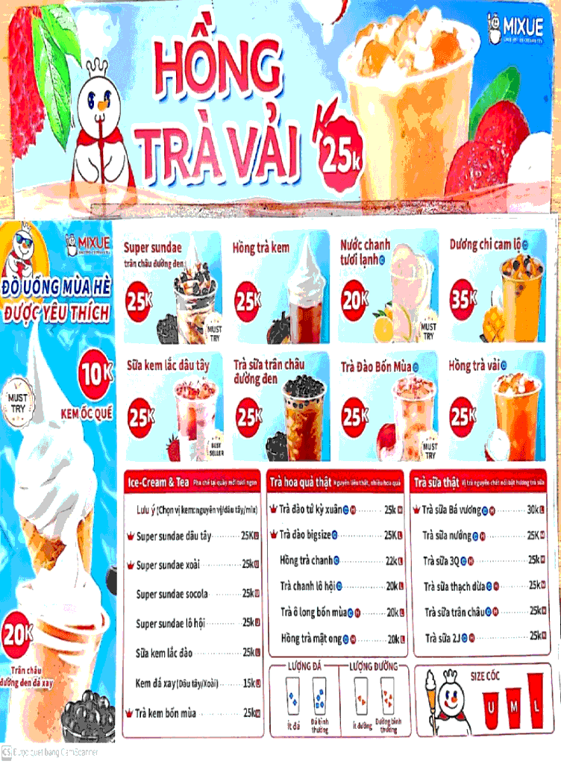

Giúp cho việc quản lí nguyên liệu đầu vào hợp lí và dễ dàng hơn. Hệ thống cần cho phép bổ sung/cập nhật các loại nguyên liệu có trong kho. Nguyên liệu cũng được ghi nhận vào hệ thống để tính toán nhập xuất cho hợp lí với nguồn cung và cầu.

- Y2.2: Cho phép nhân viên quản lí bổ sung cập nhật thông tin khách hàng / sản phẩm /nguyên liệu

Nhân viên quản lí có quyền thêm xóa sửa thông tin trong kho và quầy. Khi thêm cần đảm bảo mã các sản phẩm không trùng lặp đáp ứng nhu cầu khách hàng và nguồn cung.

Quản lí có quyền nhập sản phẩm và xuất ra phiếu nhập kho. Phiếu nhập bao gồm ngày nhâp, nhà cung ứng, mẫu mã, số lượng, chất lượng, ...

- Y2.3: Cung cấp chức năng hỗ trợ cho việc nhập và xuất nguyên liệu ra thành phẩm

Hệ thống cung cấp giao diện làm việc giúp cho nhân viên có thể ghi nhận sản phẩm mà khách hàng mua vào cơ sở dữ liệu. Dựa vào sản phẩm mà khách hàng order và công thức có sẵn sẽ khấu hao thẳng vào nguồn nguyên liệu trong kho. Sau khi khách hàng thanh toán bằng 1 trong 2 hình thức là chuyển khoản hoặc trả bằng tiền mặt nhân viên sẽ xuất hóa đơn thanh toán cho khách.

- Y2.4: Cung cấp chức năng lập lịch chấm công cho nhân viên

Nhân viên sẽ đi làm theo ca làm lịch làm được đăng kí trước thực hiện điểm danh trên hệ thống quản lí

Mỗi cuối tháng quản lí sẽ dựa trên bảng lương và thời gian làm việc để tiến hành trả lương cho nhân viên.

- Y2.5: Báo cáo thống kê kho hàng, doanh thu, ...

Hệ thống cung cấp một số loại báo cáo giúp nhân viên dễ dàng kiểm kê, báo cáo cho quản lí vào cuối tháng. Hệ thống cần có tối thiểu các bản báo cáo sau

+ Báo cáo nguyên liệu hiện có trong kho phân theo loại, thời gian nhâp ,...

+ Báo cáo nguồn nguyên liệu đã tiêu thụ để tạo thành sản phẩm trên thị trường

+ Báo cáo doanh thu

+ Báo cáo hư hỏng nguyên liệu, đồ dùng, ...

Các quy định trong hệ thống

Quy định nhập nguyên liệu với nhà cung ứng phải đúng sản phẩm mẫu mã chất lượng

Quy định với nhân viên Đi làm đúng giờ làm việc đúng trách nhiệm

Quy đinh khác .............?

Các biểu mẫu mà hệ thống đang sử dụng

Biểu mẫu 1: Hóa đơn thanh toán

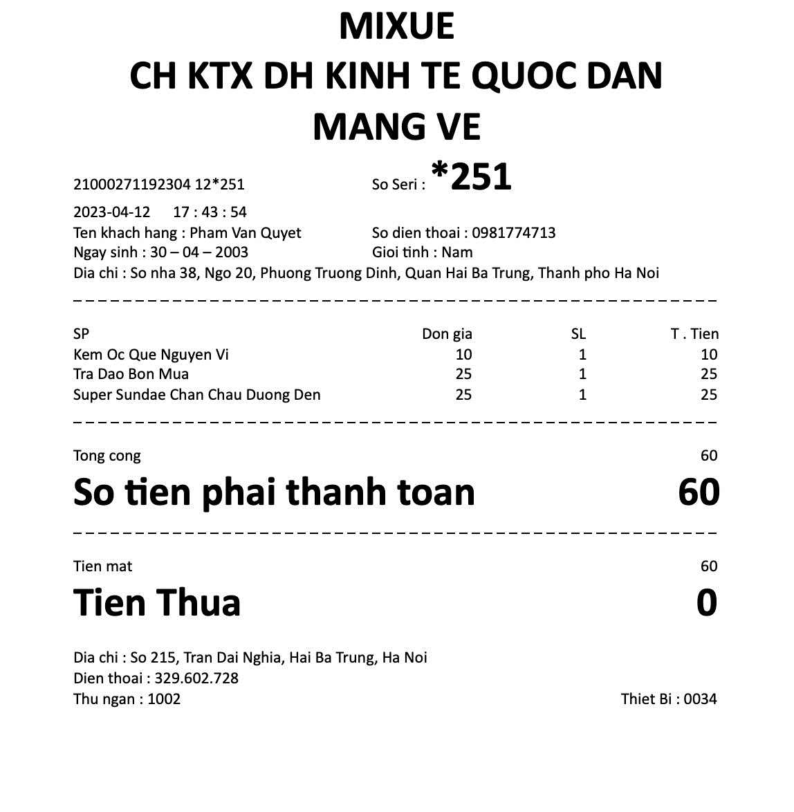

# **Phần 2. Mô tả các yêu cầu lưu trữ và khai thác dữ liệu cơ bản của hệ thống**

1. **Sơ đồ**

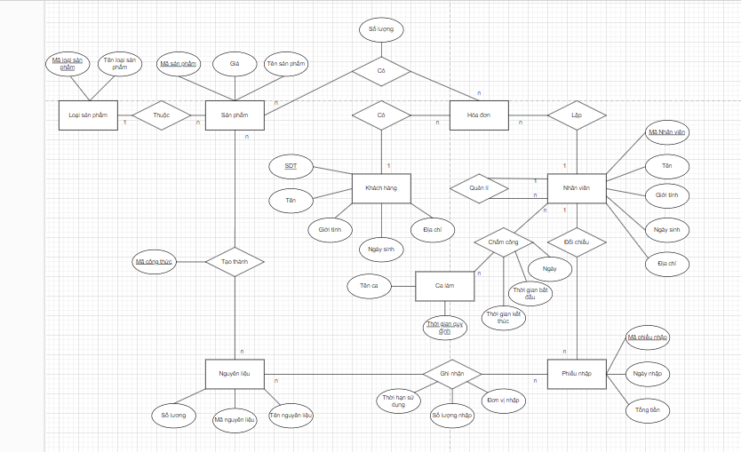

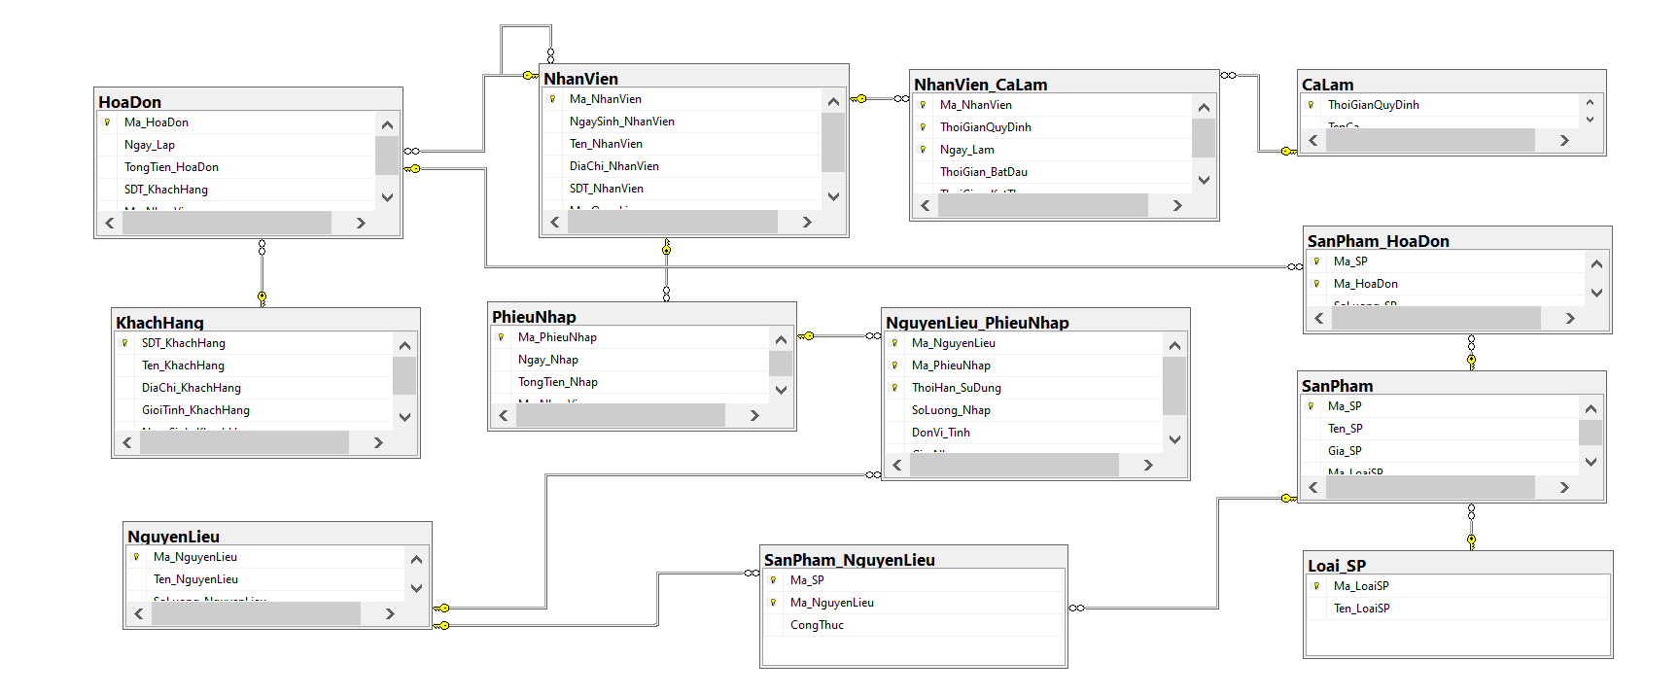

1. **Bảng dữ liệu**

Ta được bảng sau đây:

* Bảng: Loai_SP

Mô tả: Khi cửa hàng có quá nhiều sản phẩm để khách hàng lựa chọn thì ta cần phân loại sản phẩm 1 cách bắt mắt và có trật tự. Bên cạnh đó, phân loại sản phẩm cũng giúp cửa hàng quản lí dữ liệu trong việc quản lí kho nguyên liệu sản phẩm hiệu quả hơn. Điều này giúp giảm thiểu thời gian và công sức tìm kiếm, giảm thiểu lỗi sai và tối ưu hóa quá trình làm việc. Khi đã quản lí nguyên liệu tốt thì ta có thể phân tích dựa trên dữ liệu và cải thiện quy trình kinh doanh

|  |  |  |  |
| --- | --- | --- | --- |
| Tên thuộc tính | Kiểu dữ liệu | Ràng buộc | Ghi chú |
| Ma_LoaiSP | VARCHAR(6) | Khóa chính |  |
| Ten_LoaiSP | NVARCHAR(20) |  |  |

### Bảng: NhanVien

Mô tả: Cửa hàng cần minh bạch trong việc quản lí thông tin cá nhân, công việc nhân viên. Ở đây là thông tin cá nhân của mỗi nhân viên, thông tin này sẽ giúp quản lí tiếp cận và liên lạc với nhân viên trong quá trình làm việc về vấn đề chấm công., hiệu quả làm việc, chế độ làm việc, vv…

|  |  |  |  |
| --- | --- | --- | --- |
| Tên thuộc tính | Kiểu dữ liệu | Ràng buộc | Ghi chú |
| Ma_NhanVien | VARCHAR(6) | Khóa chính |  |
| NgaySinh_NhanVien | date |  |  |
| Ten_NhanVien | NVARCHAR(30) |  |  |
| DiaChi_NhanVien | NVARCHAR(20) |  |  |
| SDT_NhanVien | Char(10) |  |  |
| Ma_QuanLi | VARCHAR(6) | Khóa ngoại | Liên kết với NhanVien.Ma_NhanVien |

### Bảng: KhachHang

Mô tả: Cửa hàng cần thông tin của khách hàng để đảm bảo chất lượng dịch vụ. Thông qua việc lưu trữ thông tin cá nhân khách hàng, nhân viên có thể theo dõi và phản hồi sau khi mua hàng, giải quyết khiếu nại hoặc đáp ứng các yêu cầu sau khi bán hàng. Điều này giúp mua hàng và xây dựng mối quan hệ tốt đẹp với khách hàng.

|  |  |  |  |
| --- | --- | --- | --- |
| Tên thuộc tính | Kiểu dữ liệu | Ràng buộc | Ghi chú |
| SDT_KhachHang | Char(10) | Khóa chính |  |
| Ten_KhachHang | NVARCHAR(30) |  |  |
| DiaChi_ DiaChi_KhachHang | NVARCHAR(20) |  |  |
| GioiTinh_KhachHang | NVARCHAR(6) |  |  |
| NgaySinh_KhachHang | Date |  |  |

### Bảng : CaLam

Mô tả: Hiển thị thông tin ca làm của cửa hàng để nhân viên có trách nhiệm hơn trong việc đi làm đúng giờ, và để quản lí điều chinh ca làm của nhân viên sao cho phù hợp giữa số lượng nhân viên và công việc cần thực hiện trong mỗi khoảng thời gian

|  |  |  |  |
| --- | --- | --- | --- |
| Tên thuộc tính | Kiểu dữ liệu | Ràng buộc | Ghi chú |
| ThoiGianQuyDinh | varchar(20) | Khóa chính |  |
| TenCa | NVARCHAR(20) |  |  |

### Bảng : NguyenLieu

Mô tả: Hiển thị thông tin về số lượng nguyên liệu đã tiêu thụ khi bán hàng để cửa hàng dễ quản lí kho nguyên liệu và chuẩn bị cho đợt nhập hàng kế tiếp

|  |  |  |  |
| --- | --- | --- | --- |
| Tên thuộc tính | Kiểu dữ liệu | Ràng buộc | Ghi chú |
| Ma_NguyenLieu | VARCHAR(6) | Khóa chính |  |
| Ten_NguyenLieu | NVARCHAR(20) |  |  |
| SoLuong_NguyenLieu | Float |  | Kiểm tra SoLuong_NguyenLieu => 0 |

### Bảng: SanPham

Mô tả: Hiển thị thông tin về sản phẩm để khách hàng biết cửa hàng bán những cái gì, giá cả có phải chăng với túi tiền của họ không

|  |  |  |  |
| --- | --- | --- | --- |
| Tên thuộc tính | Kiểu dữ liệu | Ràng buộc | Ghi chú |
| Ma_SP | VARCHAR(6) | Khóa chính |  |
| Ten_SP | NVARCHAR(20) |  |  |
| Gia_SP | INTEGER |  | Kiểm tra Gia_SP > 0 |
| Ma_LoaiSP | VARCHAR(6) | Khóa ngoại | Liên kết với Loai_SP. Ma_LoaiSP |

### Bảng: HoaDon

Mô tả: Hiển thị thông tin về hóa đơn mua sản phẩm của khách hàng, để chứng minh rằng đã có cuộc giao dịch giữa người mua và người bán. Và, để đảm bảo quyền lợi của cả người mua và người bán, nếu, sản phẩm không như quảng cáo và người mua có thể khiếu nại hoặc người bán có thể tránh bị vu khống khi không mua sản phẩm ở bên mình.

|  |  |  |  |
| --- | --- | --- | --- |
| Tên thuộc tính | Kiểu dữ liệu | Ràng buộc | Ghi chú |
| Ma_HoaDon | VARCHAR(6) | Khóa chính |  |
| Ngay_Lap | date |  |  |
| TongTien_HoaDon | INTEGER |  | Suy luận logic |
| SDT_KhachHang | Char(10) | Khóa ngoại | Liên kết với KhachHang. SDT_KhachHang |
| Ma_NhanVien | VARCHAR(6) | Khóa ngoại | Liên kết với NhanVien. Ma_NhanVien |

### Bảng: PhieuNhap

Mô tả: Hiển thị thông tin về phiếu nhập, chứng minh đã có cuộc giao dịch này diễn ra trong ngày nào, minh bạch trong việc quản lí nguyên liệu đã nhập về đã được ghi trên phiếu

|  |  |  |  |
| --- | --- | --- | --- |
| Tên thuộc tính | Kiểu dữ liệu | Ràng buộc | Ghi chú |
| Ma_PhieuNhap | VARCHAR(6) | Khóa chính |  |
| Ngay_Nhap | date |  |  |
| TongTien_Nhap | Float |  | Suy luận logic |
| Ma_NhanVien | varchar(6) | Khóa ngoại | Liên kết với NhanVien. Ma_NhanVien |

### Bảng: SanPham_NguyenLieu

Mô tả: Hiển thị thông tin về sản phẩm đã sử dụng nguyên liệu này theo công thức này, đây cũng là cách để quản lí lượng tiêu thụ nguyên liệu trong kho.

|  |  |  |  |
| --- | --- | --- | --- |
| Tên thuộc tính | Kiểu dữ liệu | Ràng buộc | Ghi chú |
| Ma_SP | VARCHAR(6) | Khóa chính, Khóa ngoại | Liên kết với SanPham. Ma_Sp |
| Ma_NguyenLieu | VARCHAR(6) | Khóa chính, Khóa ngoại | Liên kết với NguyenLieu. Ma_NguyenLieu |
| CongThuc | Float |  | Kiểm tra CongThuc > 0 |

### Bảng: NguyenLieu_PhieuNhap

Mô tả: Cung cấp thông tin chi tiết về số lượng, tên, thời hạn sử dụng các nguyên liệu đã nhập về. Nó giúp quản lí lượng nguyên liệu nhập về và kiểm tra sự phù hợp giữa số lượng nhập và số lượng tồn kho. Nó cũng để quản lí chất lượng sản phẩm (hạn sử dụng)

|  |  |  |  |
| --- | --- | --- | --- |
| Tên thuộc tính | Kiểu dữ liệu | Ràng buộc | Ghi chú |
| Ma_NguyenLieu | VARCHAR(6) | Khóa chính, Khóa ngoại | Liên kết với NguyenLieu. Ma_NguyenLieu |
| Ma_PhieuNhap | VARCHAR(6) | Khóa chính, Khóa ngoại | Liên kết với PhieuNhap. Ma_PhieuNhap |
| ThoiHan_SuDung | DATE | Khóa chính |  |
| SoLuong_Nhap | Float |  |  |
| DonVi_Tinh | NVARCHAR(6) |  |  |
| Gia_Nhap | INTEGER |  | Kiểm tra Gia_Nhap > 0 |

### Bảng: SanPham_HoaDon

Mô tả: Để lưu trữ thông tin về sản phẩm đã được bán và mã hóa đơn đã được cấp cho khách hàng. Bằng cách ghi lại thông tin này, sẽ giúp xác định chính xác những gì đã được mua và giá trị của món sản phẩm đã được giao dịch ấy. Bảng SanPham_HoaDon là 1 bảng hữu ích để quản lí nguyên liệu tồn kho hiện có, so sánh giữa số lượng bán và còn lại để lập bảng PhieuNhap nhập nguyên liệu có kế hoạch nhất và đánh giá phân tích sản phẩm này bán chạy hay không để nhập nguyên liệu nhiều hơn

|  |  |  |  |
| --- | --- | --- | --- |
| Tên thuộc tính | Kiểu dữ liệu | Ràng buộc | Ghi chú |
| Ma_SP | VARCHAR(6) | Khóa chính, Khóa ngoại | Liên kết với SanPham. Ma_Sp |
| Ma_HoaDon | VARCHAR(6) | Khóa chính, Khóa ngoại | Liên kết với HoaDon. Ma_HoaDon |
| SoLuong_SP | INTEGER |  | Kiểm tra SoLuong_SP > 0 |

### Bảng: NhanVien_CaLam

Mô tả: Quản lí thông tin về thời gian làm công việc của nhân viên. Qua đó, quản lí có thể theo dõi tiến trình chấm công, và hiệu suất làm việc của nhân viên, phát hiện vấn đề và đưa ra các biện pháp cụ thể

|  |  |  |  |
| --- | --- | --- | --- |
| Tên thuộc tính | Kiểu dữ liệu | Ràng buộc | Ghi chú |
| Ma_NhanVien | VARCHAR(6) | Khóa chính, Khóa ngoại | Liên kết với NhanVien. NhanVien |
| ThoiGianQuyDinh | varchar(20) | Khóa chính, Khóa ngoại | Liên kết với CaLam. ThoiGianQuyDinh |
| Ngay_Lam | DATE | Khóa chính |  |
| ThoiGian_BatDau | TIME |  |  |
| ThoiGian_KetThuc | TIME |  |  |

1. **Định nghĩa:**

* Trigger (hay còn gọi là trình kích hoạt) là một đối tượng được xác định để tự động thực thi một tác vụ hoặc hành động nào đó khi có sự thay đổi dữ liệu (insert, update, delete) của bảng hoặc tập hợp các bảng có liên quan. Trigger thường được sử dụng để kiểm soát, giám sát, xử lý các sự kiện hoặc hành động xảy ra trên cơ sở dữ liệu.
* Cursor (hay còn gọi là con trỏ) là cơ chế được sử dụng để truy cập và quản lý kết quả của một truy vấn dữ liệu. Con trỏ giúp điều khiển việc duyệt qua từng bản ghi (record) trong một tập kết quả trả về từ một truy vấn.

1. **Các chức năng:**

**-** Cập nhật tổng tiền hóa đơn (CapNhat_TongTien_HoaDon) (Sử dụng Trigger)

- Cập nhật tổng tiền nhập hàng (CapNhat_TongTien_NhapHang) (Sử dụng Trigger)

- Cập nhật tổng số lượng nguyên liệu (CapNhat_TongSoLuong_NguyenLieu) (Sử dụng Trigger)

- Cập nhật tổng số lượng nguyên liệu khi khách mua hàng

(CapNhat_TongSoLuong_NguyenLieu_KhiKhachHangMua)

(Sử dụng Trigger và Cursor)

### **Chức năng 1: Cập nhật tổng tiền hóa đơn**

CREATE TRIGGER CapNhat_TongTien_HoaDon

ON SanPham_HoaDon

for INSERT

AS

UPDATE HoaDon

SET HoaDon.TongTien_HoaDon = A.TongTien

From (select Ma_HoaDon, Sum(SanPham_HoaDon.SoLuong_SP * SanPham.Gia_SP) as TongTien from SanPham_HoaDon

INNER JOIN SanPham ON SanPham.Ma_SP = SanPham_HoaDon.Ma_SP

GROUP by Ma_HoaDon) as A

where HoaDon.Ma_HoaDon = A.Ma_HoaDon;

### **Chức năng 2: Cập nhật tổng tiền nhập hàng**

CREATE TRIGGER CapNhat_TongTien_NhapHang

ON NguyenLieu_PhieuNhap

for INSERT

AS

UPDATE PhieuNhap

SET PhieuNhap.TongTien_Nhap = A.Gia_Nhap

FROM PhieuNhap inner join (select Ma_PhieuNhap, Sum(NguyenLieu_PhieuNhap.Gia_Nhap * NguyenLieu_PhieuNhap.SoLuong_Nhap) as Gia_Nhap from NguyenLieu_PhieuNhap

INNER join NguyenLieu on NguyenLieu_PhieuNhap.Ma_NguyenLieu = NguyenLieu.Ma_NguyenLieu

GROUP by Ma_PhieuNhap) as A on PhieuNhap.Ma_PhieuNhap = A.Ma_PhieuNhap;

### **Chức năng 3: Cập nhật tổng số lượng nguyên liệu**

CREATE TRIGGER CapNhat_TongSoLuong_NguyenLieu

ON NguyenLieu_PhieuNhap

for INSERT

AS

UPDATE NguyenLieu

SET NguyenLieu.SoLuong_NguyenLieu = (B.TongNhap+A.SoLuong_NguyenLieu)

from NguyenLieu as A inner join (select Ma_NguyenLieu, sum(SoLuong_Nhap) as TongNhap from NguyenLieu_PhieuNhap

group by Ma_NguyenLieu) as B on A.Ma_NguyenLieu= B.Ma_NguyenLieu;

### **Chức năng 4: Cập nhật tổng số lượng nguyên liệu khi khách mua hàng**

Create Trigger CapNhat_TongSoLuong_NguyenLieu_KhiKhachHangMua

On SanPham_HoaDon

for insert

as

Update NguyenLieu

set NguyenLieu.SoLuong_NguyenLieu = (A.SoLuong_NguyenLieu - B.SoLuongLayRa)

from NguyenLieu as A inner join (select SanPham_NguyenLieu.Ma_NguyenLieu,sum(SoLuong_SP * CongThuc) as SoLuongLayRa from SanPham_NguyenLieu inner join SanPham_HoaDon on SanPham_NguyenLieu.Ma_SP = SanPham_HoaDon.Ma_SP

group by SanPham_NguyenLieu.Ma_NguyenLieu ) as B on A.Ma_NguyenLieu = B.Ma_NguyenLieu

-----------------------------------Cursor(Con trỏ)--------------------------------------

BEGIN

DECLARE @SoLuong FLOAT --Khởi tạo

DECLARE @MaNguyenLieu VARCHAR(6)

DECLARE @Cursor CURSOR

SET @Cursor = CURSOR FOR

SELECT Ma_NguyenLieu FROM NguyenLieu

OPEN @Cursor

FETCH NEXT FROM @Cursor INTO @MaNguyenLieu

WHILE @@FETCH_STATUS = 0

BEGIN

SET @SoLuong = (SELECT SoLuong_NguyenLieu FROM NguyenLieu WHERE Ma_NguyenLieu = @MaNguyenLieu)

IF @SoLuong < 2

BEGIN

PRINT N'Số lượng nguyên liệu của ' + @MaNguyenLieu + N' sắp hết'

END

FETCH NEXT FROM @Cursor INTO @MaNguyenLieu

END

CLOSE @Cursor

DEALLOCATE @Cursor

END

### **Sự khác biệt khi không có và có trigger**

Bảng: HoaDon

Không có Trigger

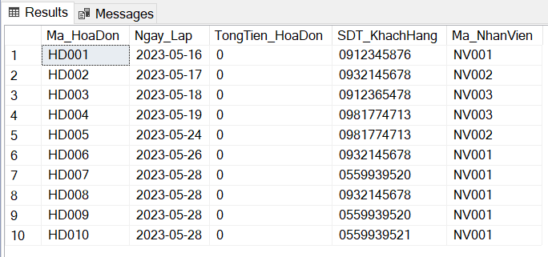

Có trigger

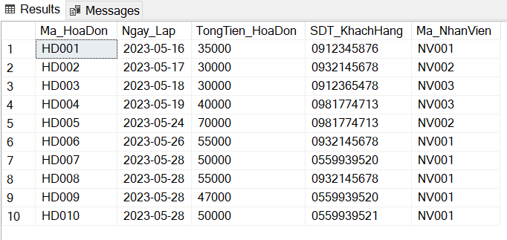

Bảng: PhieuNhap

Không có trigger

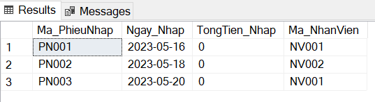

Có trigger

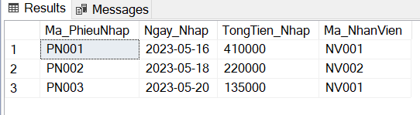

Bảng: NguyenLieu

Không có trigger

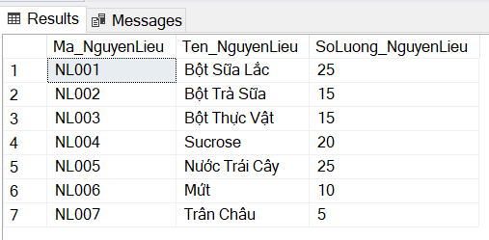

Có trigger

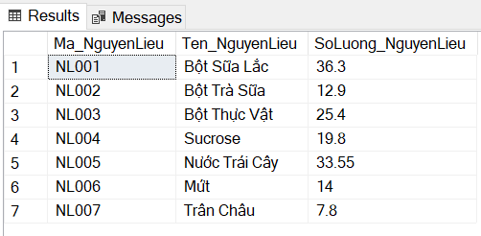

Hiển thị nguyên liệu sắp hết (Sử dụng con trỏ)

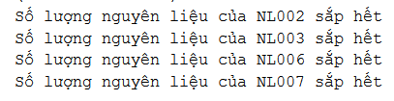

## **5. Các câu hỏi truy vấn**

### **5.1. Truy vấn về loại sản phẩm:**

**5.1.1. Lấy danh sách tất cả loại sản phẩm.**

select * from Loai_SP

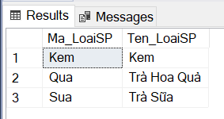

**5.1.2. Tìm loại sản phẩm có tên là "Trà Sữa".**

select * from Loai_SP where Ten_LoaiSP = N'Trà Sữa'

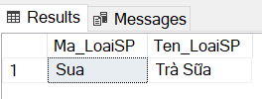

**5.1.3. Liệt kê loại sản phẩm theo mã loại sản phẩm.**

select SanPham.Ma_LoaiSP, Ten_SP, Gia_SP, Ten_LoaiSP

from SanPham inner join Loai_SP

on SanPham.Ma_LoaiSP = Loai_SP.Ma_LoaiSP

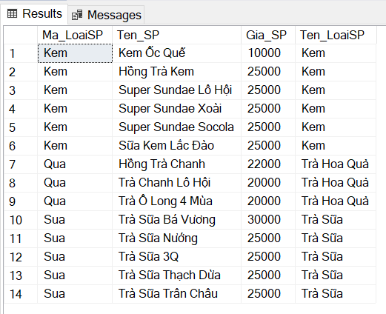

### **5.2. Truy vấn về ca làm:**

**5.2.1. Lấy danh sách tất cả các ca làm.**

select TenCa from CaLam

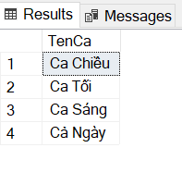

**5.2.2. Tìm ca làm có tên là "Ca Tối".**

select * from CaLam where TenCa = N'Ca Tối'

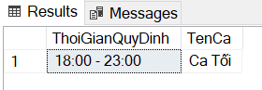

**5.2.3. Liệt kê ca làm theo thời gian quy định.**

select * from CaLam

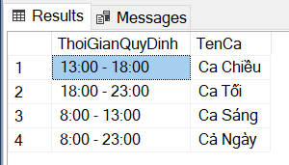

### **5.3. Truy vấn về nguyên liệu trong phiếu nhập:**

**5.3.1. Lấy danh sách tất cả nguyên liệu trong phiếu nhập.**

Select PhieuNhap.Ma_PhieuNhap, Ma_NguyenLieu, ThoiHan_SuDung, SoLuong_Nhap, DonVi_Tinh, Gia_Nhap

from PhieuNhap inner join NguyenLieu_PhieuNhap on PhieuNhap.Ma_PhieuNhap = NguyenLieu_PhieuNhap.Ma_PhieuNhap

order by Ma_PhieuNhap, Ma_NguyenLieu

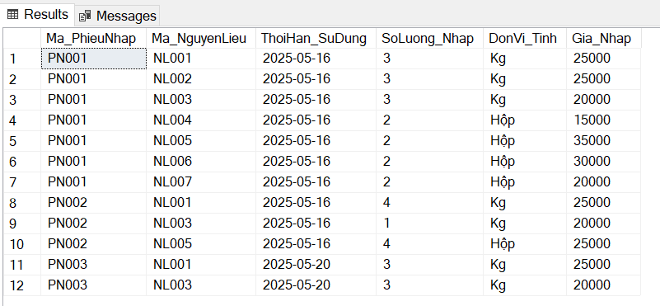

**5.3.2. Tìm z liệu trong phiếu nhập với mã phiếu nhập là "PN001".**

Select PhieuNhap.Ma_PhieuNhap, Ma_NguyenLieu, ThoiHan_SuDung, SoLuong_Nhap, DonVi_Tinh, Gia_Nhap

from PhieuNhap inner join NguyenLieu_PhieuNhap

on PhieuNhap.Ma_PhieuNhap = NguyenLieu_PhieuNhap.Ma_PhieuNhap

where PhieuNhap.Ma_PhieuNhap = 'PN001'

order by Ma_PhieuNhap, Ma_NguyenLieu

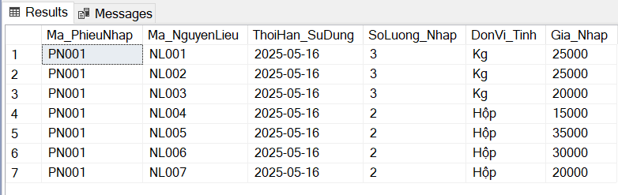

### **5.4. Truy vấn về công thức sản phẩm:**

**5.4.1. Lấy danh sách tất cả công thức sản phẩm.**

select * from SanPham_NguyenLieu

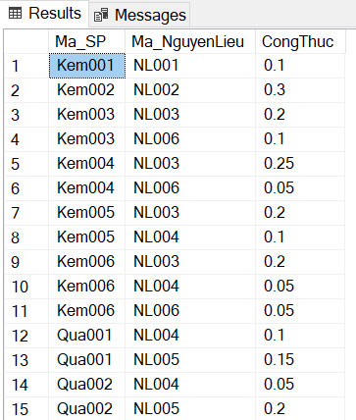

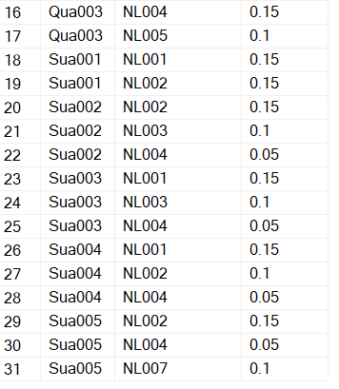

**5.4.2. Tìm công thức sản phẩm với mã sản phẩm là "Kem006".**

select * from SanPham_NguyenLieu

where Ma_SP = N'Kem006'

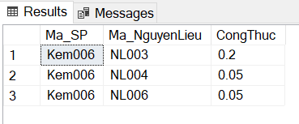

**5.4.3. Liệt kê các sản phẩm được làm ra từ "Bột Sữa Lắc".**

select A.Ma_SP, Ten_SP, Gia_SP from SanPham as A

inner join

(select NguyenLieu.Ma_NguyenLieu, Ten_NguyenLieu,

SanPham_NguyenLieu.Ma_SP

from SanPham_NguyenLieu inner join NguyenLieu

on SanPham_NguyenLieu.Ma_NguyenLieu = NguyenLieu.Ma_NguyenLieu)

as B on A.Ma_SP = B.Ma_SP where Ten_NguyenLieu = N'Bột Sữa Lắc'

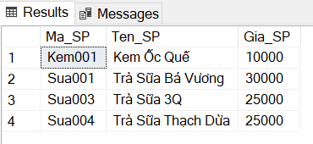

### **5.5. Truy vấn về nhân viên làm việc trong ca làm:**

**5.5.1. Lấy danh sách tất cả nhân viên làm việc trong ca làm.**

select * from NhanVien_CaLam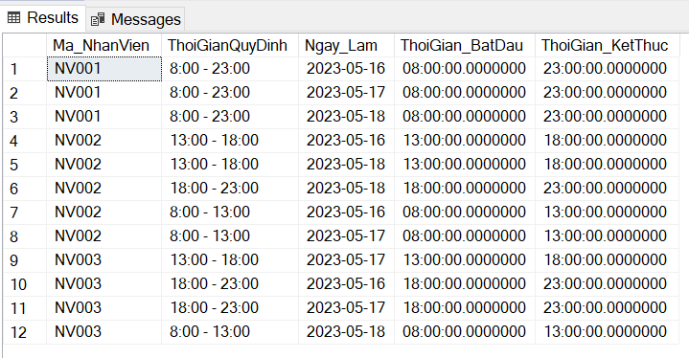

**5.5.2. Tìm nhân viên làm việc trong ca làm có thời gian quy định là "8:00 - 23:00" vào ngày '2023-05-17'.**

select A.Ma_NhanVien, Ten_NhanVien, SDT_NhanVien

from(select * from NhanVien_CaLam where ThoiGianQuyDinh = '8:00 - 23:00' and Ngay_Lam = '2023-05-17')as A

inner join NhanVien as b on A.Ma_NhanVien = B.Ma_NhanVien

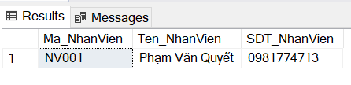

**5.5.3. Liệt kê nhân viên làm việc ca '8:00 - 23:00' trong tháng 5.**

select A.Ma_NhanVien, Ten_NhanVien, SDT_NhanVien

from (select Ma_NhanVien from NhanVien_CaLam

where ThoiGianQuyDinh = '8:00 - 23:00' and Ngay_Lam like '%-05-%'

group by Ma_NhanVien) as A inner join NhanVien as B

on A.Ma_NhanVien = B.Ma_NhanVien

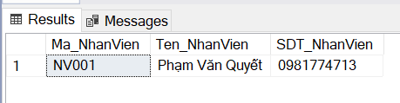

### **6. Truy vấn về sản phẩm trong hóa đơn:**

**6.1. Lấy danh sách tất cả sản phẩm trong hóa đơn.**

select DISTINCT Ma_SP from SanPham_HoaDon

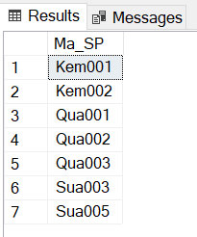

**6.1.1. Sản phẩm nào bán được nhiều nhất**

SELECT A.*, B.TongSoLuong_SP

FROM SanPham AS A INNER JOIN (

SELECT Ma_SP, SUM(SoLuong_SP) AS TongSoLuong_SP

FROM HoaDon INNER JOIN SanPham_HoaDon

ON HoaDon.Ma_HoaDon = SanPham_HoaDon.Ma_HoaDon

GROUP BY Ma_SP HAVING SUM(SoLuong_SP) = (

SELECT MAX(TongSoLuong_SP)

FROM (

SELECT Ma_SP, SUM(SoLuong_SP) AS TongSoLuong_SP

FROM HoaDon INNER JOIN SanPham_HoaDon

ON HoaDon.Ma_HoaDon =SanPham_HoaDon.Ma_HoaDon

GROUP BY Ma_SP) AS T) ) AS B ON A.Ma_SP = B.Ma_SP;

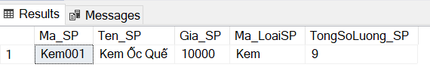

**6.1.2. Hóa đơn có tổng tiền lớn nhất**

select A.* from HoaDon as A inner join

(select Max(TongTien_HoaDon) as TongTien_HoaDon from HoaDon)

as B

on A.TongTien_HoaDon = B.TongTien_HoaDon

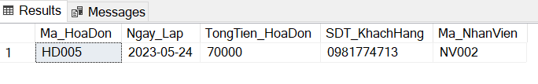

**6.1.3. Tổng tiền hóa đơn trong tháng 5**

select Sum(TongTien_HoaDon) as TongTien_TatCa_HoaDon from HoaDon where Ngay_Lap like '%-05-%'

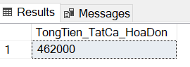

**6.1.4. Các khách hàng mua Sản phẩm 'Kem Ốc Quế' và số lượng mua**

select F.SDT_KhachHang, Ten_KhachHang, sum(SoLuong_SP) as SoSanPhamMua

from KhachHang as E inner join

(select D.*, SDT_KhachHang from HoaDon as C inner join

(select A.Ma_SP,Ten_SP,Ma_HoaDon, SoLuong_SP from SanPham as A

inner join (select * from SanPham_HoaDon) as B on A.Ma_SP = B.Ma_SP) as D on C.Ma_HoaDon = D.Ma_HoaDon) as F on E.SDT_KhachHang = F.SDT_KhachHang where Ten_SP = N'Kem Ốc Quế'

group by F.SDT_KhachHang,Ten_KhachHang

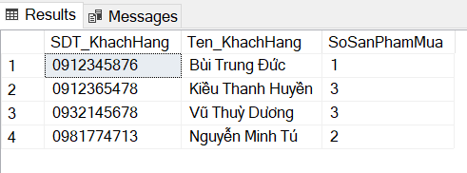

**6.1.5. Liệt kê các sản phẩm chưa có ai mua**

select A.Ma_SP,Ten_SP from SanPham as A left join (

select DISTINCT Ma_SP from SanPham_HoaDon) as B on A.Ma_SP = B.Ma_SP where B.Ma_SP is NULL

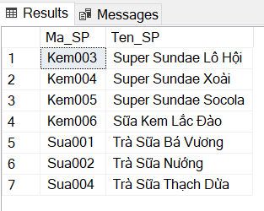

**6.1.6. Tổng số tiền mà mỗi sản phẩm được bán ra**

select A.Ma_SP,B.Tong_SoLuong*Gia_SP as TongTien_SanPham

from SanPham as A inner join(

select Ma_SP, sum(SoLuong_SP) as Tong_SoLuong from SanPham_HoaDon

group by Ma_SP) as B on A.Ma_SP =B.Ma_SP

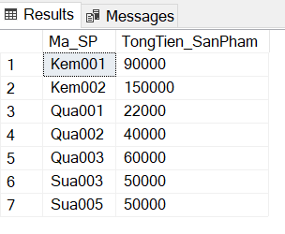

**6.2. Tìm sản phẩm trong hóa đơn với mã hóa đơn là "HD001".**

select Ma_HoaDon, Ten_SP, SoLuong_SP, Gia_SP

from (select * from SanPham_HoaDon where Ma_HoaDon = 'HD001') as A

inner join SanPham as B on A.Ma_SP = B.Ma_SP

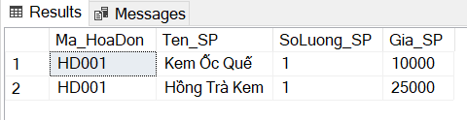

### **7. Truy vấn về thông tin nhân viên:**

**7.1. Lấy danh sách tất cả nhân viên.**

select * from NhanVien

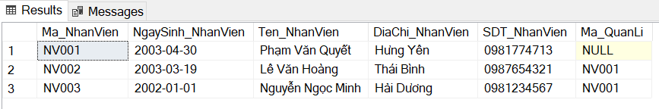

**7.1.1. Tìm nhân viên bán được nhiều hóa đơn nhất**

select NhanVien.Ma_NhanVien, count(NhanVien.Ma_NhanVien) as SoHoaDonBanDuoc from NhanVien inner join HoaDon

on NhanVien.Ma_NhanVien = HoaDon.Ma_NhanVien

group by NhanVien.Ma_NhanVien

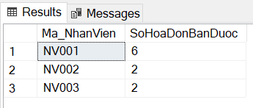

**7.1.2. Tìm nhân viên bán được nhiều tiền nhất**

select Top 1 NhanVien.Ma_NhanVien, sum(TongTien_HoaDon) as TongTienBan from NhanVien inner join HoaDon

on NhanVien.Ma_NhanVien = HoaDon.Ma_NhanVien

group by NhanVien.Ma_NhanVien ORDER BY TongTienBan DESC;

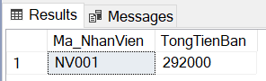

**7.1.3. Xem quản lý của nhân viên**

select Ma_NhanVien,Ten_NhanVien, Ma_QuanLi from NhanVien

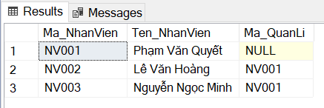

**7.2. Tìm nhân viên có tên là "Phạm Văn Quyết".**

select * from NhanVien where Ten_NhanVien = N'Phạm Văn Quyết'

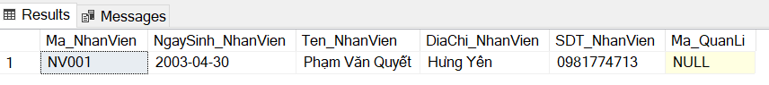

**7.2.1. Nhân viên có tên là "Phạm Văn Quyết" có đi làm vào ngày '2023-05-16'**

select NhanVien.Ma_NhanVien, Ten_NhanVien,SDT_NhanVien, Ngay_Lam, ThoiGian_BatDau,ThoiGian_KetThuc

from NhanVien inner join NhanVien_CaLam

on NhanVien.Ma_NhanVien = NhanVien_CaLam.Ma_NhanVien

where Ten_NhanVien = N'Phạm Văn Quyết' and Ngay_Lam = '2023-05-16'

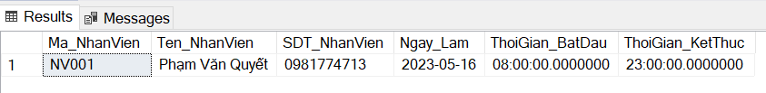

**7.3. Liệt kê nhân viên theo địa chỉ.**

select * from NhanVien

order by DiaChi_NhanVien desc

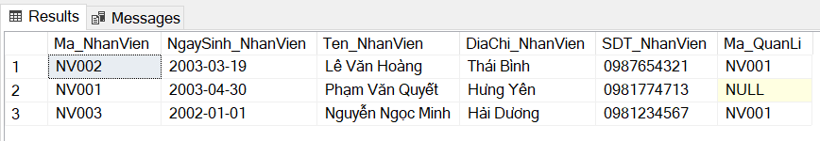

**7.3.1. Có bao nhiêu nhân viên ở Hải Dương**

select count(Ma_NhanVien) as SoNhanVien_DiaChi_HaiDuong from NhanVien where DiaChi_NhanVien = N'Hải Dương'

group by Ma_NhanVien

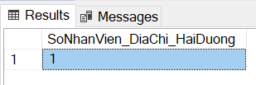

### **8. Truy vấn về thông tin khách hàng:**

**8.1.**

select * from KhachHang

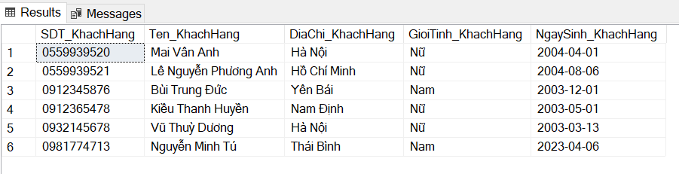

**8.1.1.**

select KhachHang.SDT_KhachHang, Ten_KhachHang, D.SoHoaDon

from KhachHang inner join (

select SDT_KhachHang, A.SoHoaDon from

(select KhachHang.SDT_KhachHang, count(KhachHang.SDT_KhachHang) as SoHoaDon from KhachHang

inner join HoaDon on KhachHang.SDT_KhachHang = HoaDon.SDT_KhachHang

group by KhachHang.SDT_KhachHang) as A

inner join

(select max(B.SoHoaDon) as SoHoaDon

from(

select count(KhachHang.SDT_KhachHang) as SoHoaDon from KhachHang inner join HoaDon on KhachHang.SDT_KhachHang = HoaDon.SDT_KhachHang

group by KhachHang.SDT_KhachHang)as B ) as C on A.SoHoaDon = C.SoHoaDon ) as D

On KhachHang.SDT_KhachHang = D.SDT_KhachHang

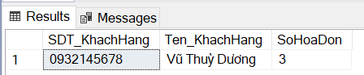

**8.2. Tìm khách hàng có số điện thoại là "0559939520".**

select * from KhachHang where SDT_KhachHang = '0559939520'

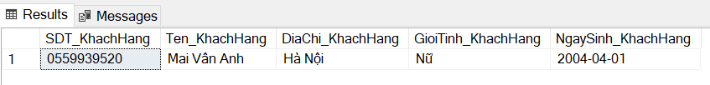

**8.3. Liệt kê khách hàng theo giới tính.**

select * from KhachHang

order by GioiTinh_KhachHang

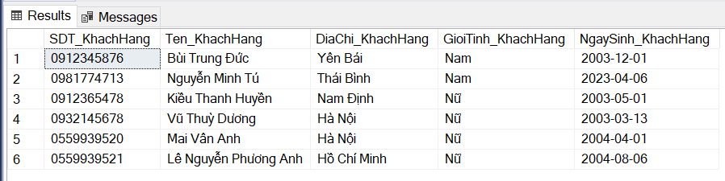

### **9. Truy vấn về hóa đơn:**

**9.1. Lấy danh sách tất cả hóa đơn.**

select * from HoaDon

--TongTien_HoaDon là thuộc tính suy diễn nên em sử dụng trigger

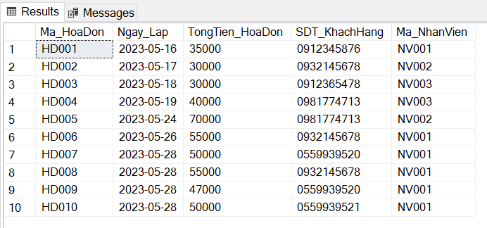

**9.1.1. Liệt kê xem nhân viên đã lập được tổng bao nhiêu hóa đơn**

select Ma_NhanVien,count(Ma_NhanVien) as Tong_SoHoaDon

from HoaDon

group by Ma_NhanVien

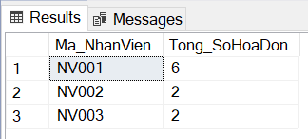

**9.2. Tìm hóa đơn được lập vào ngày "2023-05-28".**

select * from HoaDon where Ngay_Lap = '2023-05-28'

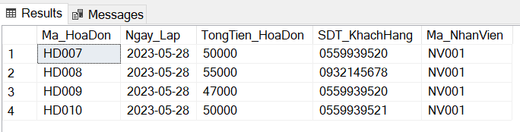

**9.3. Liệt kê hóa đơn theo mã nhân viên.**

select * from HoaDon

order by Ma_NhanVien

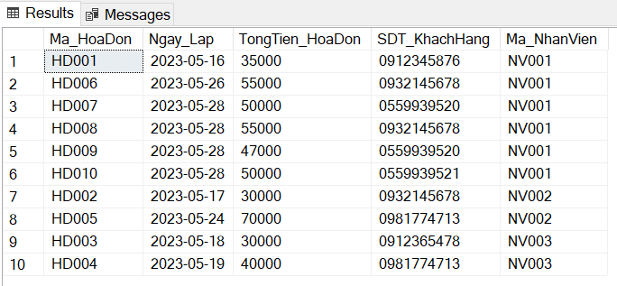

### **10. Truy vấn về phiếu nhập:**

**10.1. Lấy danh sách tất cả phiếu nhập.**

select * from PhieuNhap TongTien_Nhap là thuộc tính suy diễn em sử dụng trigger

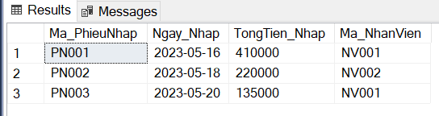

**10.2. Tìm phiếu nhập được nhập vào ngày "2023-05-18".**

select * from PhieuNhap

where Ngay_Nhap = '2023-05-18'

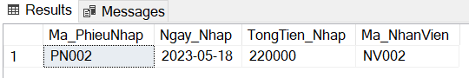

**10.3. Liệt kê phiếu nhập theo mã nhân viên.**

select * from PhieuNhap

order by Ma_NhanVien

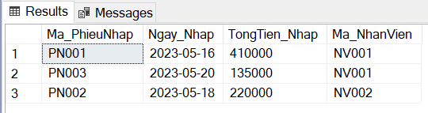

### **11. Truy vấn về thông tin sản phẩm:**

**11.1. Truy vấn về thông tin sản phẩm (SanPham):**

select * from SanPham

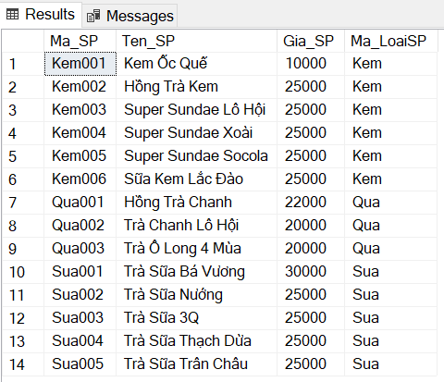

**11.2. Tìm sản phẩm có giá lớn hơn 20000.**

select * from SanPham

where Gia_SP > 20000

order by Gia_SP

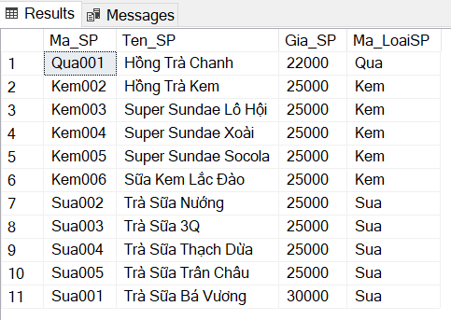

**11.3. Liệt kê sản phẩm theo loại sản phẩm.**

select * from SanPham

order by Ma_LoaiSP

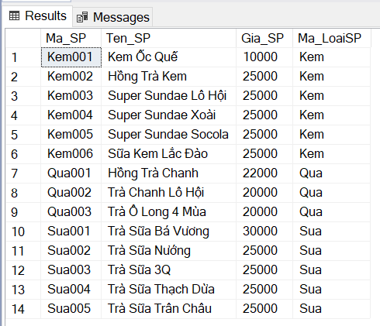

### **12. Truy vấn về thông tin nguyên liệu:**

**12.1. Lấy danh sách tất cả nguyên liệu.**

select * from NguyenLieu

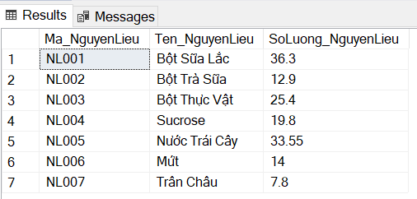

**12.1.1. Thông báo Nguyên Liệu sắp hết hạn**

SELECT *

FROM NguyenLieu_PhieuNhap

WHERE DATEADD(year, 0, ThoiHan_SuDung) <= DATEADD(MONTH, 1, GETDATE());

-- DATEADD(year, 0, ThoiHan_SuDung) được sử dụng để tính toán ngà hết hạn của sản phẩm

-- DATEADD(MONTH, 1, GETDATE()) được sử dụng để tính toán ngày hiện tại trong 1 tháng nữa.

--Số lượng nguyên liệu là thuộc tính suy diễn em sử dụng trigger và em có sử dụng con trỏ để thông báo nguyên liệu sắp hết(insert SanPham_HoaDon)



--Do chưa có sản phẩm nào sắp hết hạn

**12.2. Tìm nguyên liệu có số lượng lớn hơn 20.**

select * from NguyenLieu

where SoLuong_NguyenLieu > 20

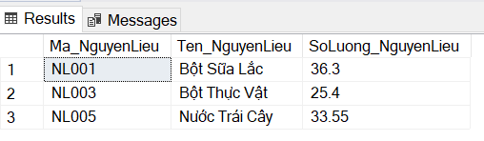

**12.3. Liệt kê nguyên liệu theo tên nguyên liệu.**

select * from NguyenLieu

order by Ten_NguyenLieu

